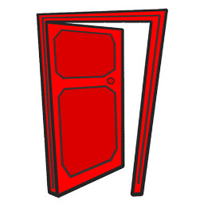  **YÜZ TANIMA**

**SİSTEMİYLE KAPI KONTROLÜ**

Hazırlayanlar:

Beliz KORKUT Feyza GÖZÜTOK Sümeyye ÖZKAN

Proje Yürütücüsü: İbrahim Türkoğlu

**BULGULAR:**Yapılan sistem sayesinde, kapı önceden tanıtılan yüzü görünce açılacak eğer tanımlayamadığı bir yüz olursa açılmayacaktır. Kapının açılmasını arduino sağlayacaktır. Kapı tanıdık bir yüzü gördükten 10 sn sonra açılacaktır. Yapılan bu sistem sayesinde personel takibi yapmak amacıyla ve aynı zamanda geçiş kontrolü sağlamak ya da güvenlik amaçlı kullanılabilecektir.

**GİRİŞ:**Teknolojinin gelişmesiyle birlikte günümüzde birçok farklı ürün hayatımıza girerek bize daha güvenli ve kolay bir yaşam sunmaktadır. Bize sunduğu kolaylıklar arasında günlük hayatta kullandığımız sistemlerin otomatikleştirilmesi de vardır.  
 Biyometri bir kişiyi benzersiz kılan bireysel fiziksel özellikleri ile ilgilidir. Bir kimlik formu olarak biyometrik özellikler asla unutulamaz, kart veya şifre gibi kaybedilemez ya da kopyalanamaz. Ayrıca diğer sistemlere nazaran **daha hızlı, doğru ve de güvenilirdir.**  
Yüz tanıma sistemleri, son teknoloji ile üretilmiş olan biyometrik sistemler sınıfına girmektedir. Yüz tanıma sistemleri, günümüzde birçok farklı alanda kullanılmaktadır. Sıklıkla personel takibi yapmak amacıyla kullanılsalar da aynı zamanda geçiş kontrolü sağlamak ya da güvenlik amaçlı da oldukça sık tercih edilmektedirler.

**GRAFİK:** 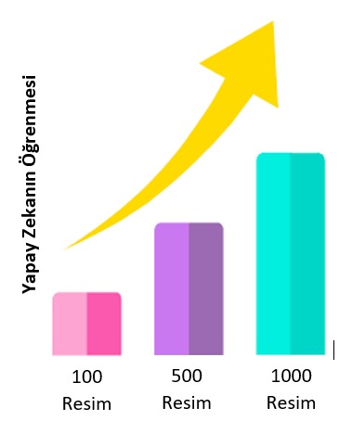

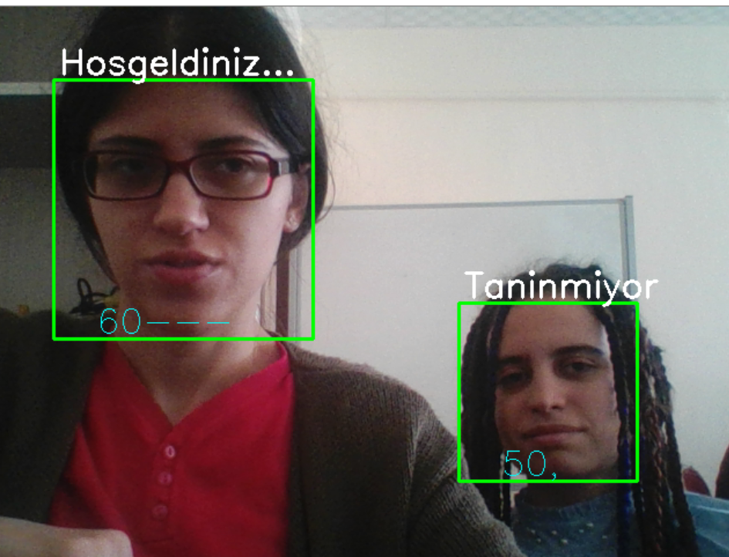

**TARTIŞMA:**

Yüz tanımanın temel görevi, insan yüzlerinin verilen bir görüntüde görünüp görünmediğini vermektedir. Öncelikle her yüzün temsilini resmileştirdikten sonra, ikinci adım bu yüzlerin kimliklerini tanıtıp eğitilir. Her kişi için, birkaç resim çekilir ve özellikleri çıkarılır ve veri tabanında saklanır. Sonra bir giriş yüzü görüntüsü geldiğinde, yüz algılama ve özellik çıkarma işlemini gerçekleştirir ve özelliklerini veri tabanında depolanan her bir yüz sınıfı ile karşılaştırırız. Bir kişiye ait ne kadar yüz tanıtıp eğitirsek program çalışması o kadar başarılı olur. Yüz tanıyıp tanımama durumuna göre kapıyı açma komutu ise arduino kodlarıyla yazılıp işlemi gerçekleştirmek için servomotor kullanıldı.

**Kaynaklar:**<https://www.ingenia.org.uk/Ingenia/Articles/17811c85-d91a-4746-a7e9-5d32ee50cb16><https://www.sciencedirect.com/science/article/pii/S1877050915021870><https://electronics.howstuffworks.com/gadgets/high-tech-gadgets/facial-recognition.htm><https://us.norton.com/internetsecurity-iot-how-facial-recognition-software-works.html><https://www.wired.co.uk/article/avoid-facial-recognition-software>  
<https://channels.theinnovationenterprise.com/articles/facial-recognition-in-digital-age>  
<https://www.nytimes.com/2018/07/18/lens/what-do-facial-recognition-technologies-mean-for-our-privacy.html>  
<https://www.laserfocusworld.com/topics/f/facial-recognition.html>  
<https://www.bayometric.com/all/facial-recognition/>

**Materyal-Metot:**  
Arduino Uno: Arduino, elektronik projeler inşa etmek için kullanılan açık kaynaklı bir platformdur. Arduino, hem fiziksel programlanabilir bir devre kartı hem de bilgisayar kodunu yazmak ve fiziksel panele yüklemek için kullanılan, bilgisayarınızda çalışan Tümleşik Geliştirme Ortamındanoluşur.  
Erkek Erkek Jumper Kablo: Aradaki bağlantıları sağlamak için kullanılır.  
Servo Motor: Servo motor, bir sinyal göndererek belirli bir açısal konuma getirilebilen bir motor türüdür. Kodlanmış sinyali değiştirdiğinizde, milin açısal konumu değişecektir. Kapıyı açmak amacıyla kullanılan mekanizmadır.  
Arduino IDE: Arduino parçalarının çalışması için kodların yazıldığı platformdur. Bu projede ise servo motoru döndürme işlemini bununla yazarız.   
Python: Python dili yapay zekâ uygulamaları için geliştirilmiş bir sürü özel kütüphanesi vardır. Bizde bu projede yüz tanıma için opencv, numpy ve matplotlib kütüphaneleri kullanılmıştır.   
PyCharm: Python kodlarının yazımında kullanılan kod yazma editörüdür. OpenCV: OpenCV-Python, bilgisayarda görüntü işlemie sorunlarını çözmek için tasarlanmış bir Python kütüphanesidir. Programcının, okunabilirliği azaltmadan fikirleri daha az kod satırında ifade etmesini sağlar.  
Numpy: NumPy başka bir programlama dili değil, bir Python modülüdür. Homojen veri dizileri üzerinde hızlı ve verimli işlemler sağlar.   
Matplotlib: Matplotlib, Python programlama dili ve sayısal matematik uzantısı olan NumPy için bir çizim kütüphanesidir.